3. Сила Ампера. Взаимодействие параллельных проводников с током. Работа сил магнитного поля по перемещению витка с током

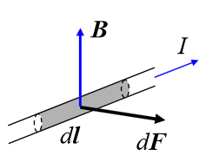Сила, действующая на проводник с током в магнитном поле, называется **силой Ампера**.

Сила Ампера максимальна, если вектор магнитной индукции перпендикулярен проводнику.

Если вектор магнитной индукции параллелен проводнику, то магнитное поле не оказывает никакого действия на проводник с током, т.е. сила Ампера равна нулю.

**Направление силы можно определить по правилу левой руки:**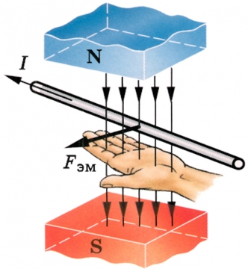

**Cиловые линии магнитного поля пронизывают раскрытую ладонь левой руки, а четыре пальца указывают направление силы тока *I*, тогда большой палец, отставленный в сторону, укажет** направление силы, действующий на проводник с током.

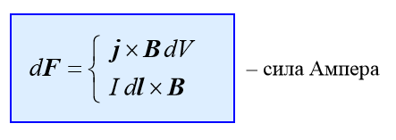

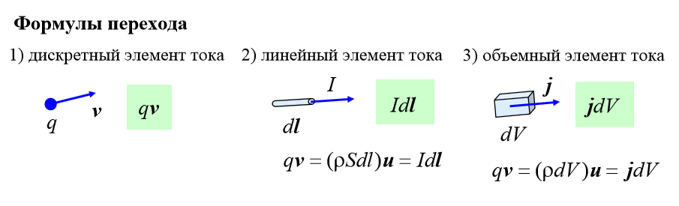

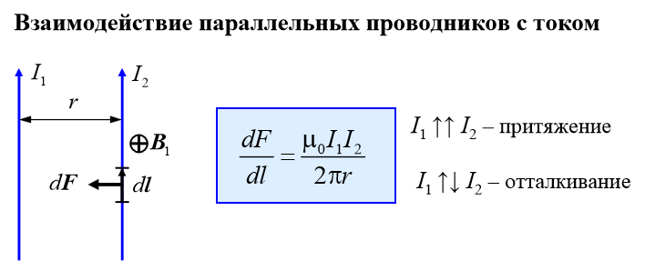

**Вокруг каждого из двух параллельных проводников с токами $I_{1}$ и $I_{2}$ возникает магнитное поле. Поэтому на первый провод, находящийся в магнитном поле тока $I_{2},$ будет действовать электромагнитная сила $F_{1}$, а на второй провод, находящийся в поле тока $I_{1}$, - сила $F_{2}$. Опыты показывают, что силы $F_{1}$ и $F_{2}$ всегда равны друг другу.**

**Провода с токами одного направления притягиваются, а провода с токами разных направлений отталкиваются друг от друга.**

**Работа по перемещению контура с током в магнитном поле**

**На любой проводник с током в магнитном поле действует сила Ампера. В однородном магнитном поле работа, совершаемая силой Ампера равна $A=F∆x$,**

**где $F = IBl$ − сила Ампера, то есть $А = IB(l)∆x$ или $А = IB∆S$, где $∆S = (l)∆x$. Тогда $А = I∆Фм$.**

**В неоднородном магнитном поле элементарная работа *dA*, совершаемая силой Ампера $\vec{dF}$ при бесконечно малом перемещении $d\vec{r}$ элемента проводника с током $d\vec{l}$**



**Следовательно, при перемещении проводника конечной длины *ℓ*, по которому течет ток, в переменном магнитном поле, из состояния 1 в 2 совершается работа**

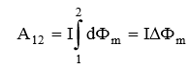

**Также справедлива формула силы Ампера:**

